**Міністерство освіти і науки України**

**Національний університет «Запорізька політехніка»**

кафедра програмних засобів

**ЗВІТ**

з лабораторної роботи № 4

з дисципліни «Проектування сучасних інформаційних систем» на тему:

**«ПРИНЦИПИ ТЕСТУВАННЯ У DJANGO»**

Виконала:

студентка групи КНТ-219м-Б А.Ю. Фролова

Прийняла:

к.т.н., доцент Г.В. Табунщик

**1. Мета роботи**

Ознайомитися із принципами тестування у Djangо, навчитися створювати власні тести та аналізувати результати

**2. Завдання до роботи**

Протестувати роботу веб-застосування та виявити чи має застосування порушення у функціональності або містить помилки, а також виявити та виправити помилки, якщо вони були допущені при написанні тестів.

**3. Хід роботи**

Під час створення застосування, важливим етапом є його тестування, що дозволяє впевнитися в правильності та коректності його роботи. Під час написання коду тестів (рис 3.1) було виявлено помилку. На рисунку 3.2 зображено, що помилка у невірності назви підключаємого модуля. Виключення даного модуля та підключення коректних вирішило цю помилку, та тестування сайту завершилося успішно , що зображено на рисунку 3.3.

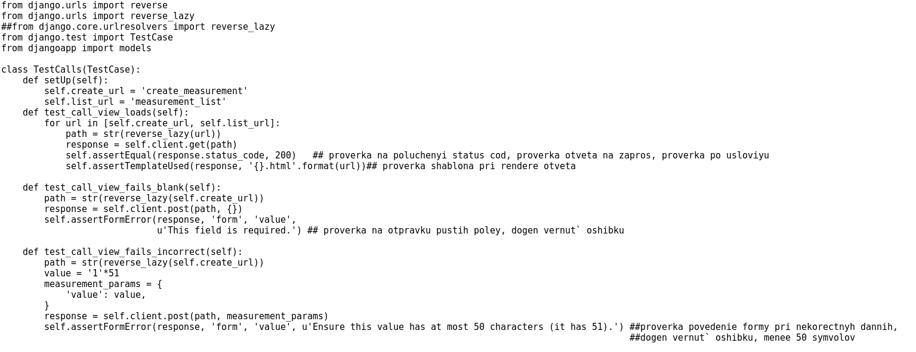

Рисунок 3.1 – Код тесту

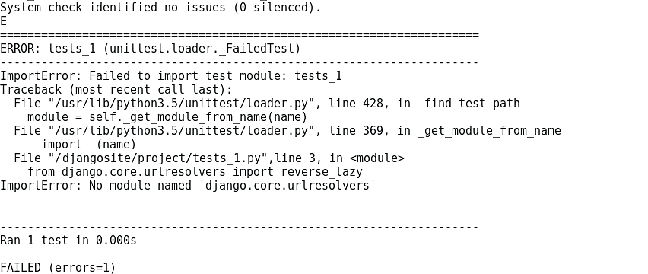

Рисунок 3.2 – Допущено помилки у тесті. Тест завалено.

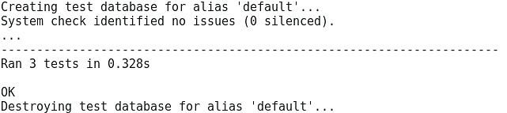

Рисунок 3.3 – Успішне завершення тестів

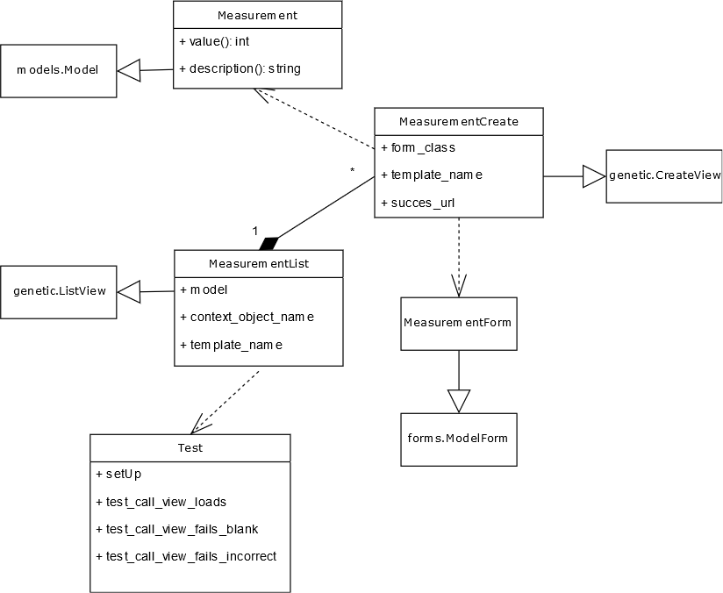

Рисунок 3.4 – Діаграма класів

**4. Висновок**

В цій лабораторній роботі було вивчено принципи застосування в Django та виконано тестування створеного веб-застосування